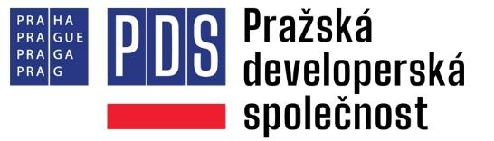

T I S K O V Á Z P R Á V A

Praha, dne 24. června 2024

SCHVÁLENÁ ZMĚNA ÚZEMNÍHO PLÁNU NA PALMOVCE UMOŽNÍ JEJÍ PROMĚNU
V ŽIVOU ČÁST HLAVNÍHO MĚSTA PRAHY

Proměna tzv. pentagonu na Palmovce, území mezi ulicemi Voctářova, Švábky a Sokolovská v Praze 8, je o významný krok blíže své realizaci. Zastupitelstvo hl. m. Prahy na svém zasedání 20. – 21. června schválilo změnu územního plánu, která umožní koordinovaný urbanistický rozvoj tohoto území podle Územní studie Palmovka a navýšení potenciálních kapacit tamějších městských pozemků o cca 120.000 m² HPP (hrubých podlažních ploch). Na celkem 8 hektarech městských pozemků rozvojového území Palmovka PDS připravuje 2 000 městských bytů a cca 40 000 až 50 000 m² ploch, které bude možné využít pro administrativu, maloobchod (restaurace, kavárny, menší obchody a služby) a nekomerční účely (pro základní školu, kulturní nebo komunitní centra, knihovnu a volnočasové aktivity dětí). Očekává se, že realizace proběhne po etapách v horizontu 5 – 15 let (do roku 2035/2038). Vhodný územní rozvoj umožní přívětivé propojení Rohanského ostrova, Invalidovny a Palmovky.

Petr Hlaváček, náměstek primátora hl. m. Prahy pro strategický a územní rozvoj ke změně územního plánu na Palmovce říká: „Z pohledu hlavního města se jedná o strategické území s konsolidovaným vlastnictvím a potenciálem. Podařilo se nám do něj zajistit umístění sídla EUSPY, která bude jedním ze světových center vědeckého a technologického vývoje a také místem nových pracovních příležitostí. V horizontu několika let plánujeme také dotvořit celé území od Švábek až k Palmovce. Schválení změny nám umožní dokončit i majetkové vypořádání s Dopravním podnikem a předpokládám, že na podzim bude možné prostřednictvím Pražské developerské společnosti zahájit přípravu prvních konkrétních projektů, které vycházejí z územní studie a z nové podoby územního plánu.“

„Změna územního plánu byla iniciována už v roce 2019 během přípravných prací na vzniku PDS, ještě prostřednictvím Institutu plánování a rozvoje hl. m. Prahy. Schválená změna územního plánu umožní odemknout obrovský rozvojový potenciál těchto pozemků pod kontrolou hlavního města. Dohodnutou regulací a potřebným zvýšením stavebních koeficientů také došlo k významnému tržnímu zhodnocení městských pozemků,“ uvádí Petr Urbánek, ředitel Pražské developerské společnosti.

Nové a živé centrum pravého břehu Vltavy
Pozemky ve vlastnictví hl. m. Prahy a Dopravního podniku hl. m. Prahy se nacházejí přímo u dopravního uzlu Palmovka s budoucí návazností k Invalidovně a k Rohanskému ostrovu a představují největší rozvojové území v širším centru metropole, které město majetkově ovládá. PDS zde koordinuje přípravu nové čtvrti s ambicí stát se živým centrem pravého břehu Vltavy. Tvořit ji budou bytové a administrativní budovy s restauracemi, kavárnami, obchody a službami. Počítá se také s občanskou vybaveností v podobě základní školy a mateřských škol. Na Palmovce vznikne centrální park promenádou, několik menších náměstí a řada vnitrobloků, které budou díky kvalitnímu řešení krajinářské architektury příjemným místem pro pobyt dětí a dospělých.

Urbanistická studie Palmovky
Pro celou širší oblast Palmovky byl iniciován vznik urbanistické studie, která zachycuje shodu na urbanistické koncepci území a tvoří podklad pro probíhající změnu územního plánu. Urbanistická studie zpracovaná studiem Unit architekti respektuje stávající hodnoty lokality, zasazuje do ní bytové a administrativní budovy a vytváří mezi nimi atraktivní veřejný prostor. Studie vychází z principů udržitelného rozvoje a kompaktního města s dostatečným množstvím kvalitně řešených zelených ploch a parků. Studenti FA ČVUT v rámci studentské práce zpracovali také fyzický model území Palmovky, který vychází z parametrů územní studie a který je možné si prohlédnout v sídle PDS.

Sídlo EUSPA – Evropské agentury pro kosmický výzkum
Klíčovým posunem pro lokalitu bude revitalizace rozestavěné budovy Centrum Nová Palmovka, která se po své rekonstrukci a dostavbě stane novým sídlem Agentury Evropské unie pro kosmický program (EUSPA). Na podzim 2023 PDS předala PDS projekt transformace tohoto objektu Magistrátu hl. m. Prahy, který vypsal výběrové řízení na generálního dodavatele formou Design & Build. Schválená změna územního plánu je mimo jiné potřebným podkladem pro další zdárný postup přípravy nového sídla agentury EUSPA.

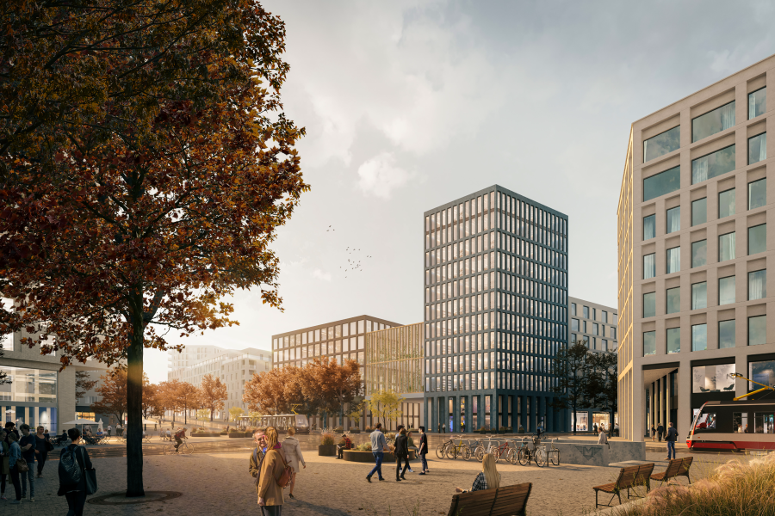
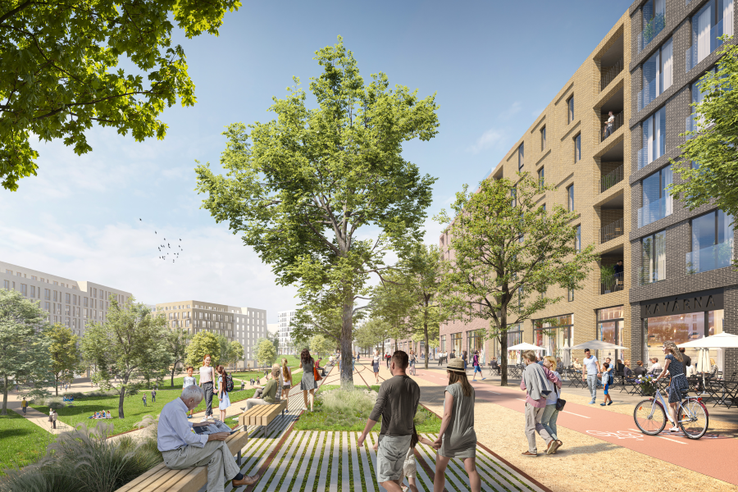

Pražská developerská společnost (PDS) byla založena z iniciativy Petra Hlaváčka k 1. červnu 2020 jako příspěvková organizace hlavního města Prahy. Jejím cílem je zhodnocení nemovitostních aktiv hl. m. Prahy a příprava projektů především městského nájemního bydlení, aby bylo možné městský bytový fond rozšířit a nabídnout jej zejména zástupcům tzv. preferovaným profesím a rodičům-samoživitelům. PDS bylo rozhodnutími Zastupitelstva MHMP předáno k hospodaření zhruba 800 tis. m² pozemků ve vlastnictví MHMP, na nichž se počítá s výstavbou 6.000 – 8.000 bytů v horizontu až 10 let.

Přílohy:
2x Vizualizace z Územní studie Palmovka, zdroj: Hlavní město Praha / Útvar rozvoje města

Více informací poskytnou:
Markéta Miková | Martin Červinka
PR konzultantka | Zástupce ředitele PDS
marketa@marketamikova.cz | media@pdspraha.eu
739 057 684

